مختبرات القسم
يحتوي قسم الهندسة البيئية على المختبرات التالية وكما مبين في الصور ادناه:
- مختبرات الفحوصات البيئية عدد (2) وتضم العديد من الأجهزة و المعدات الفنية والتقنية الحديثة والتي تستخدم لإجراء كافة انواع الفحوصات البيئية.
- مختبر الدراسات العليا والذي يقوم طلبة الدراسات العليا والباحثين بأجراء التجارب العملية الخاصة ببحوثهم فيه تجارب العملية.
- مختبر الهندسة الصحية والكيمياء التحليلية والفحوصات البكتريولوجية.

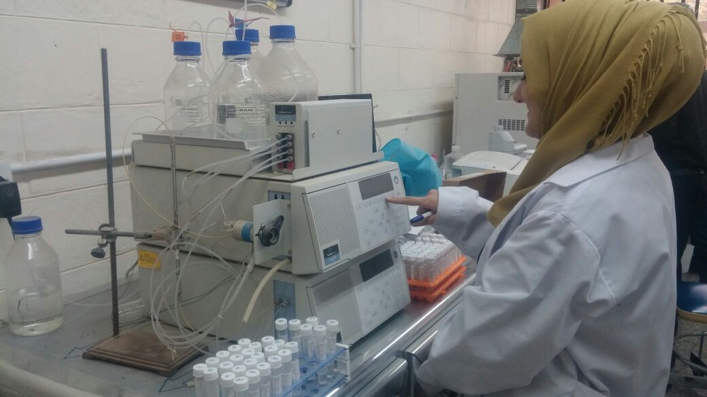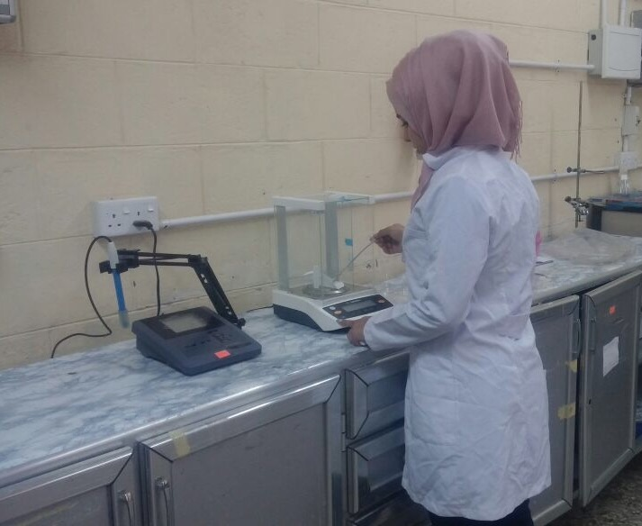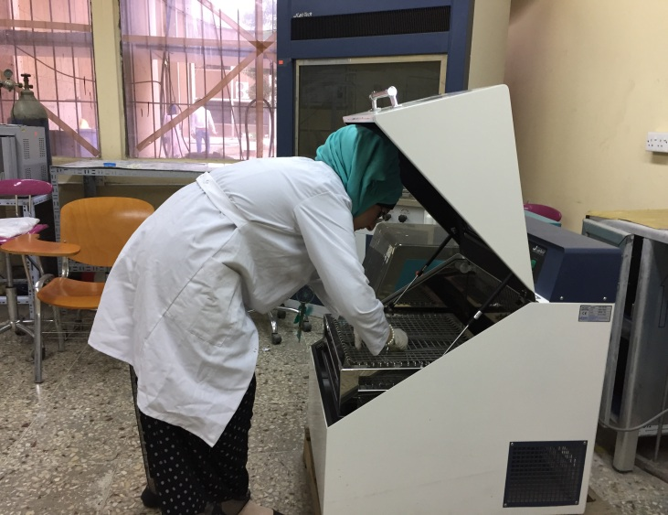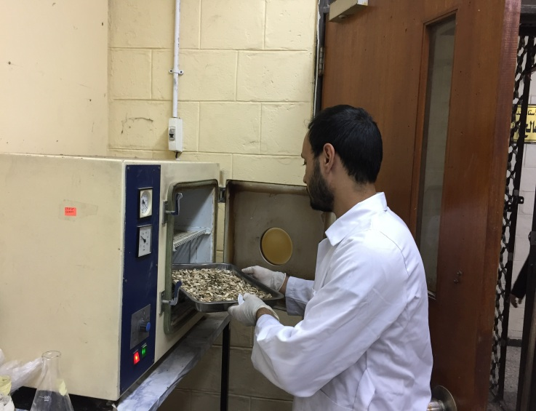

مختبر الدراسات العليا
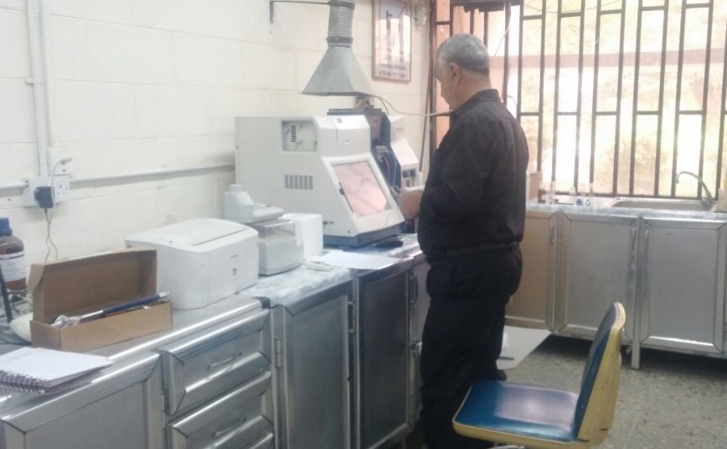
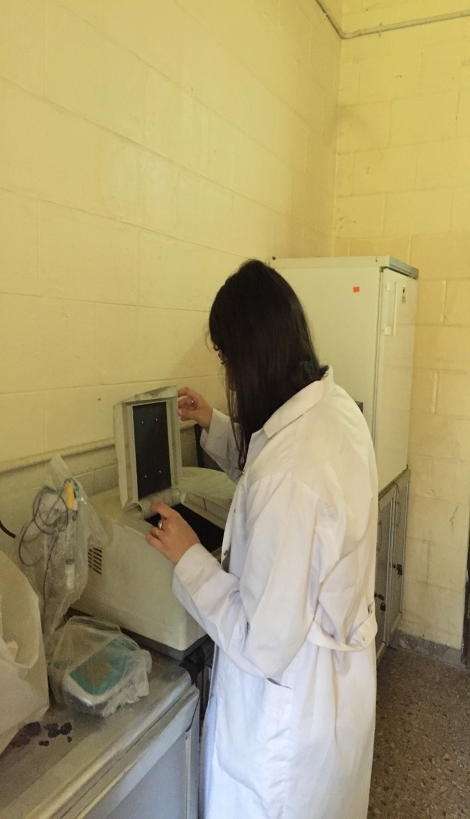
مختبر الفحوصات البيئية (1)
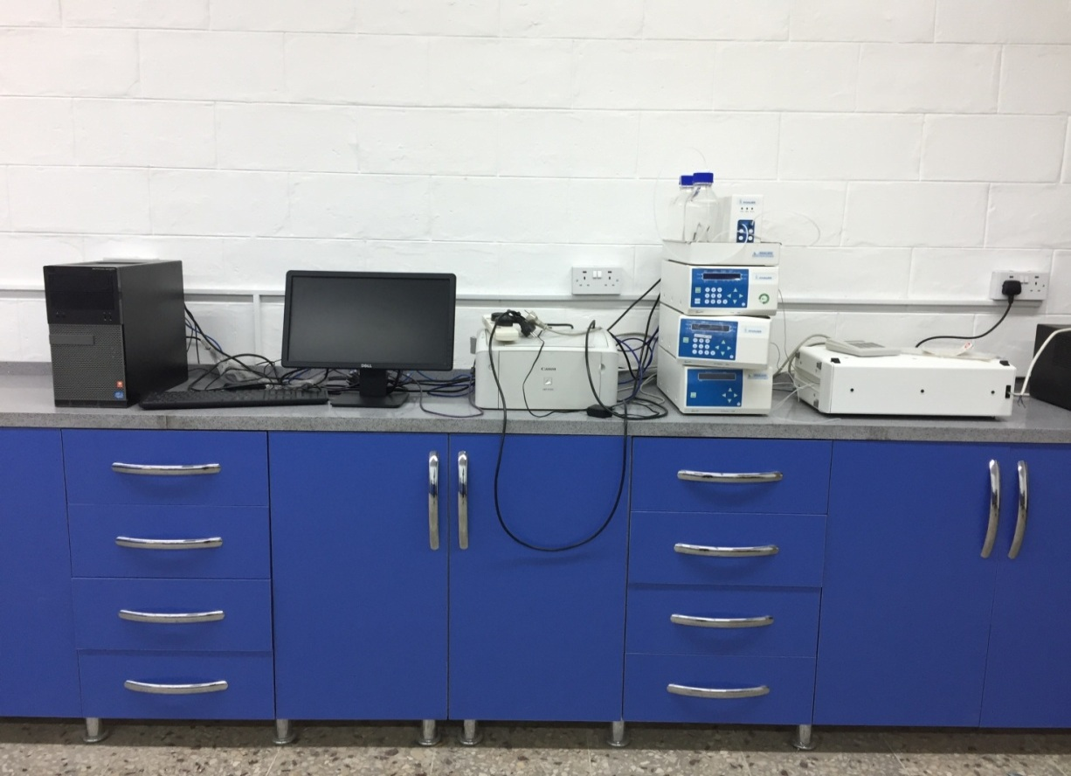

مختبر الفحوصات البيئية (2)
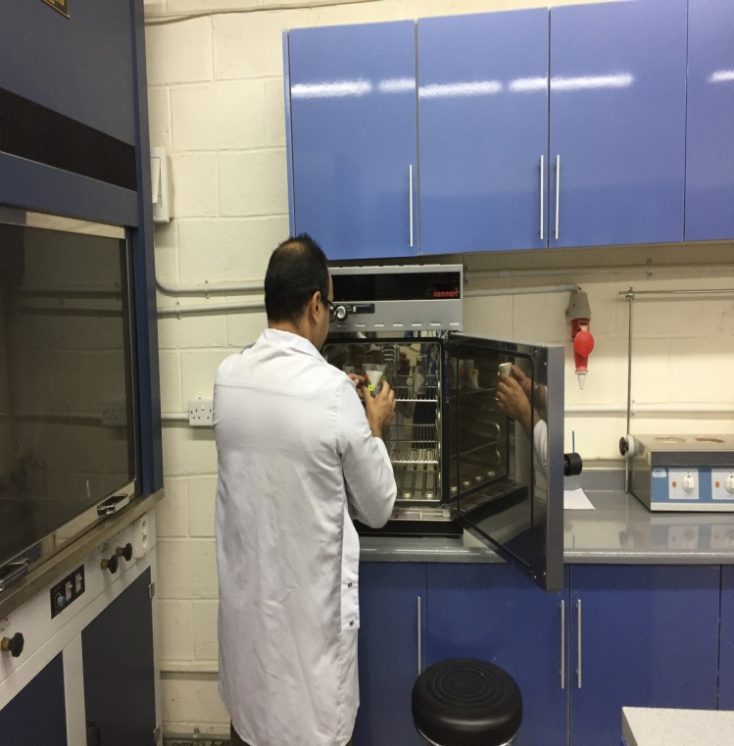
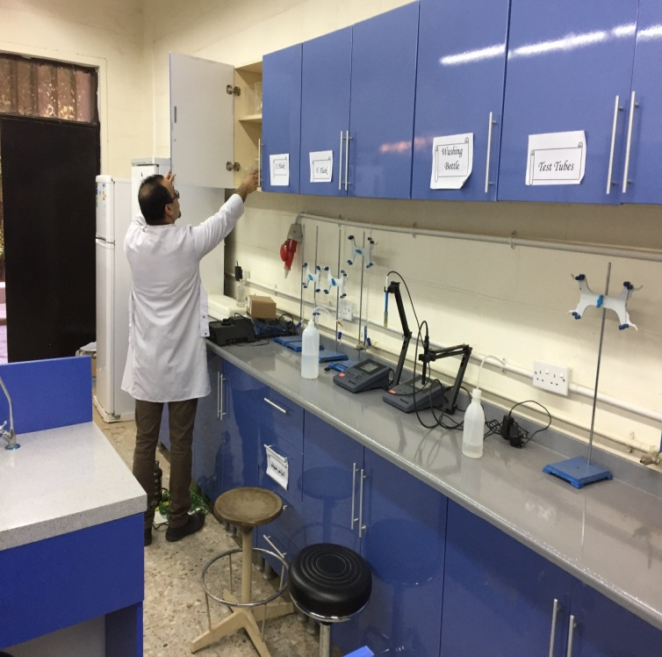
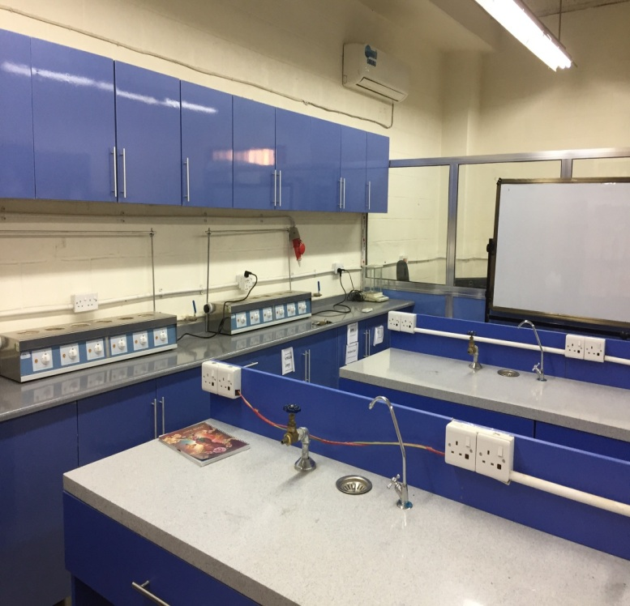
مختبر الهندسة الصحية والكيمياء التحليلية والفحوصات البكتريولوجية

- مختبر الحاسبات الالكترونية لتدريب الطلبة على استخداماتها وتطبيقاتها وكذلك تقنيات نظام المعلومات الجغرافية (GIS).
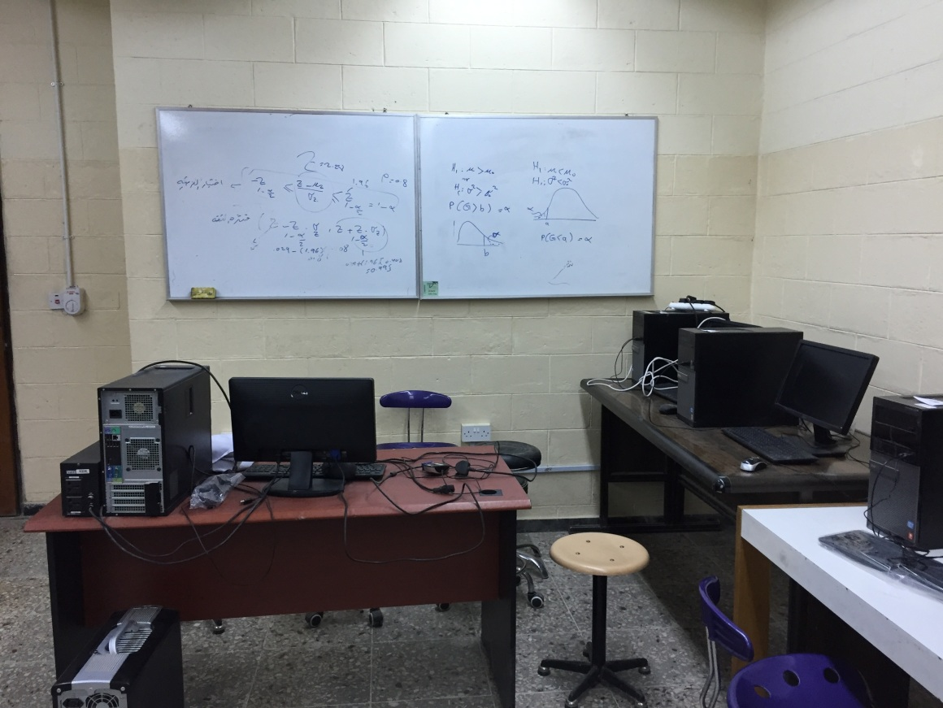
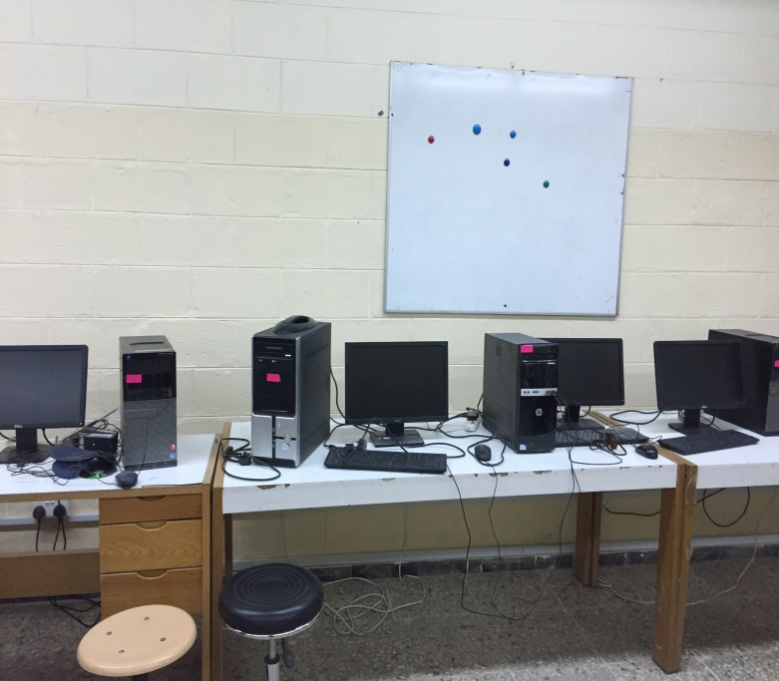
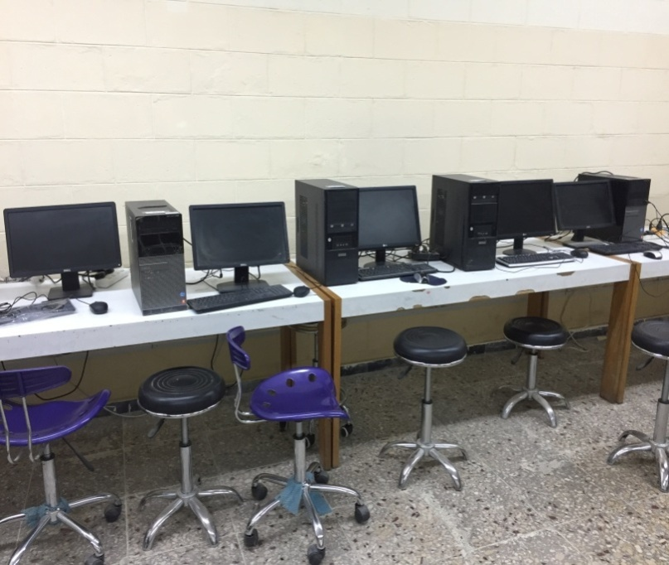

مختبر الحاسبات و تقنيات نظام المعلومات الجغرافية (GIS)

